**全国大学英语四六级考试网上培训及考核操作指南**

一、用户注册

1.登录网站https://kwstudy.neea.edu.cn/，点击“大学英语四、六级考试”—“学员入口”，完成ETEST账号注册（参加过四六级线上培训的人员可直接登录）。

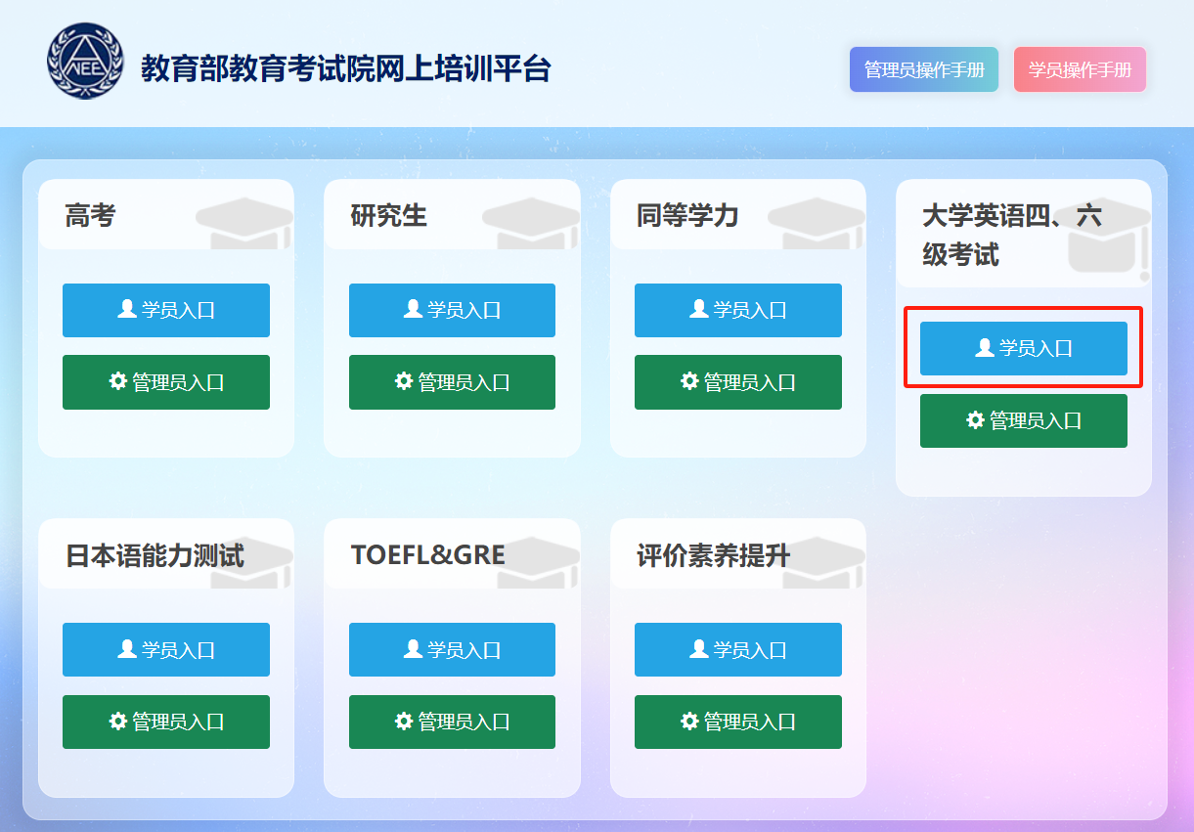

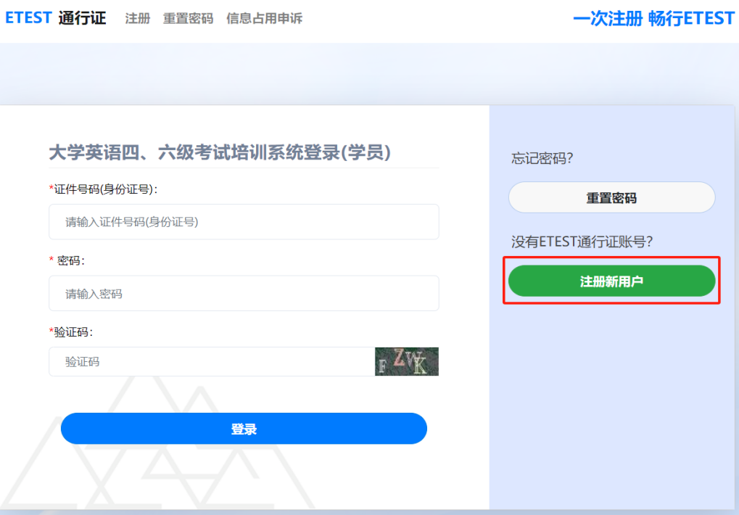

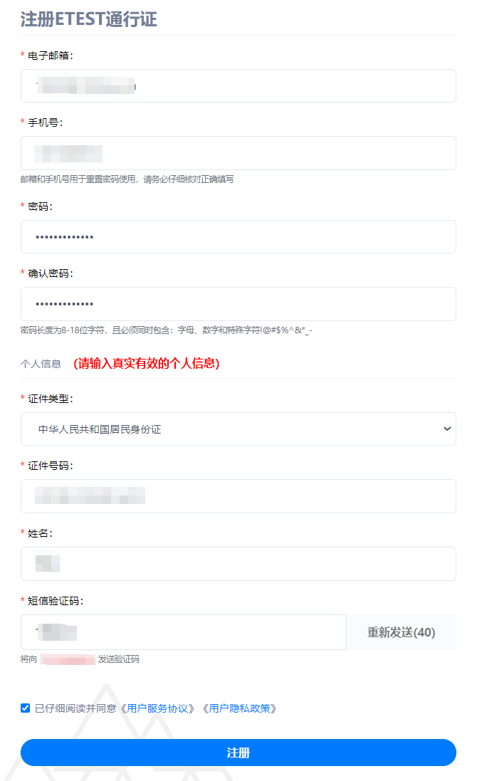

二、项目培训

1.登录网站https://kwstudy.neea.edu.cn/，点击“大学英语四、六级考试”—“学员入口”，输入账号密码，进行登录。



2.依次进行完善信息、学习、培训后考试

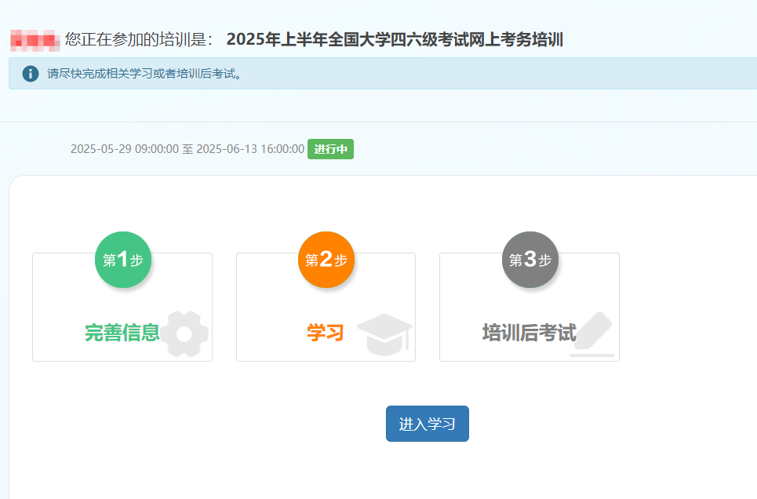

1. 完成在线培训（必修课必须完成，选修课可自主选择）

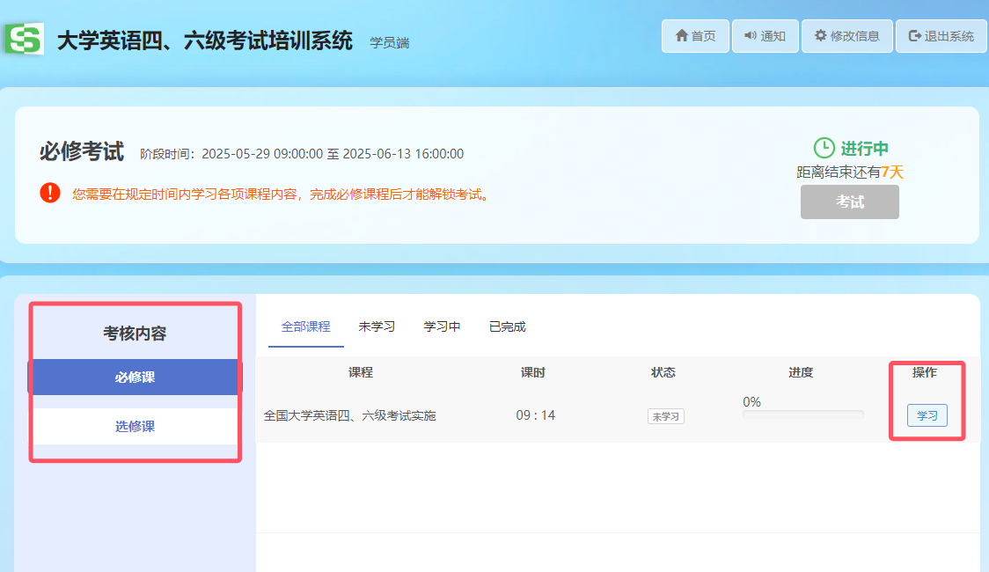

1. 完成培训后考试。（**考试成绩需达85分以上**）

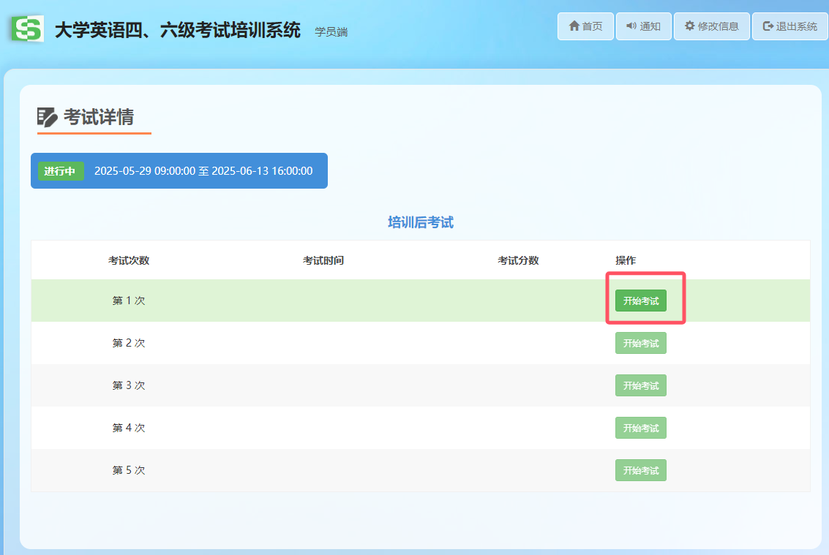

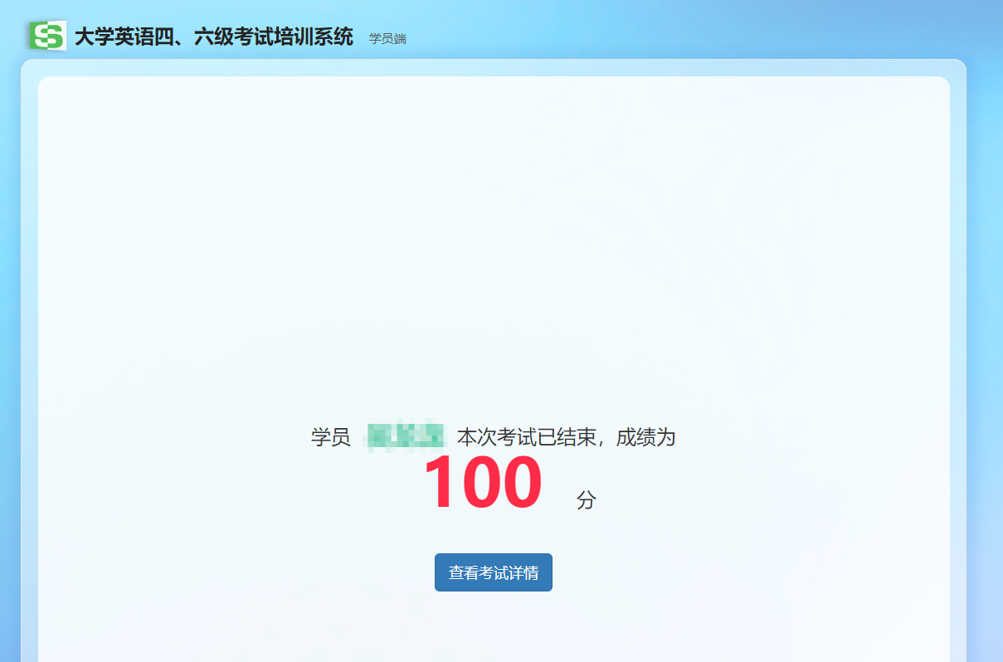

5.完成全部培训及考核任务。

